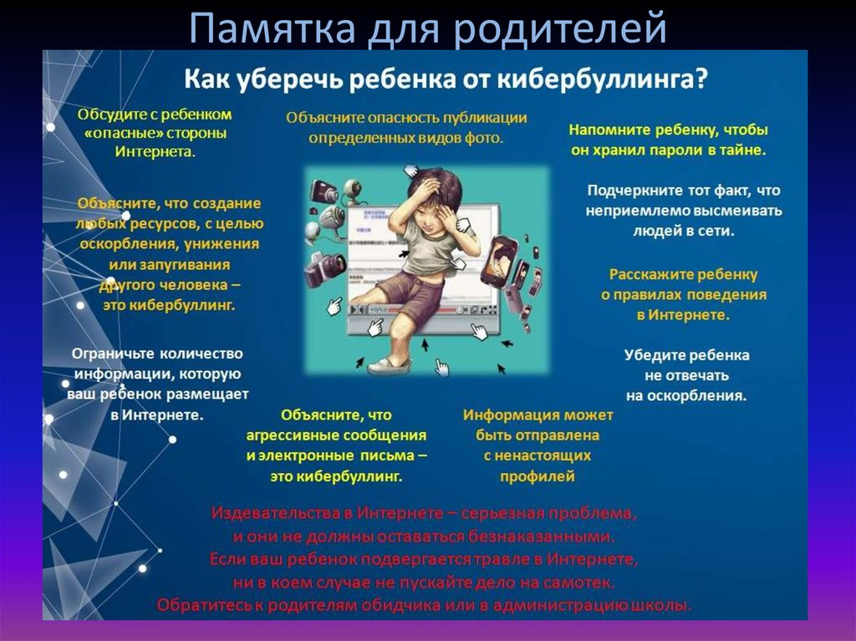

Кибербуллинг
Основными характеристиками кибербуллинга являются: неоднократность и/или периодичность осуществления деструктивных действий в отношении жертвы в сети Интернет.
Исследователи выделяют восемь типов кибербуллинга:
Флейминг представляет собой обмен короткими эмоциональными репликами между двумя и более людьми, который происходит на открытых площадках в сети «Интернет» и больше похоже на информационную войну пользователей, возникшей по причине, не имеющей отношения к первоначальному предмету обсуждения. На первый взгляд, флейминг — борьба между равными, но при определенных условиях она может превратиться в неравноправный психологический террор. Нападки, постоянные изнурительные атаки (харассмент) представляют собой повторяющиеся оскорбительные сообщения, направленные на жертву (например, сотни смс-сообщений на мобильный телефон, постоянные звонки), с перегрузкой персональных каналов коммуникации. Встречаются также в чатах и форумах, в онлайн-играх эту технологию чаще всего используют гриферы — группа игроков, имеющих целью не победу, а разрушение игрового опыта других участников. Клевета представляет собой распространение оскорбительной и неправдивой информации. Текстовые сообщения, фото, песни, которые часто имеют сексуальный характер. Жертвами могут быть не только отдельные лица, но и целый список лиц. Самозванство, перевоплощение в определенное лицо заключается в позиционировании преследователя в лице жертвы, используя пароль доступа жертвы к аккаунту в социальных сетях, в блоге, почте, системе мгновенных сообщений, или самостоятельно создает поддельный аккаунт жертвы с аналогичным никнеймом и осуществляет от имени жертвы негативную коммуникацию.
Надувательство, выманивание конфиденциальной информации и ее распространение представляет собой получение персональной информации и ее публикация в Интернете или осуществление ее передачи тем лицам, для которых она не предназначалась.
Отчуждение (остракизм, изоляция) представляет собой осуществление преследователем (группой преследователей) действий, направленных на исключение жертвы из процесса социального взаимодействия, группы. Онлайн-отчуждение возможно в любых типах сред, где присутствует возможность создания приватных чатов, быть включенным в черный список, то есть возможность быть исключенным из онлайн-среды. Одной из форм проявления кибер-остракизм является также отсутствие ответа на мгновенные сообщения или электронные письма.
Киберпреследование — скрытое выслеживание жертвы с целью организации нападения, избиения, изнасилования и т.д. Хеппислепингом является публикация, распространение в сети Интернет видеороликов с записями реальных сцен насилия без согласия жертвы, которые размещают в Интернете. Начинаясь как шутка, хеппислепинг может закончиться трагически.

